Quinto appuntamento: venerdì 18 settembre, ore 21.00

Piazzetta del Torchio, Piazza Castello, 4 Carimate
ANDREA VITALI
Andrea Vitali è nato a Bellano nel 1956. Medico di professione, ha esordito nel 1989 con il romanzo Il procuratore, che si è aggiudicato l’anno seguente il premio Montblanc per il romanzo giovane. Nel 1996 ha vinto il premio letterario Piero Chiara con L’ombra di Marinetti. Approdato alla Garzanti nel 2003 con Una finestra vistalago (premio Grinzane Cavour 2004, sezione narrativa, e premio Bruno Gioffrè 2004), ha continuato a riscuotere ampio consenso di pubblico e di critica con i romanzi che si sono succeduti, costantemente presenti nelle classifiche dei libri più venduti, ottenendo, tra gli altri, il premio Bancarella nel 2006 (La figlia del podestà), il premio Ernest Hemingway.
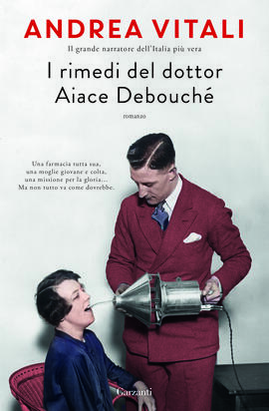
“I rimedi del dottor Aiace Debouché” – Garzanti
Chiuso nel retrobottega della farmacia che ha da poco acquistato a Bellano, il dottor Aiace Debouché sta facendo i suoi conti e le sue valutazioni. È una sera di febbraio del 1920, ovattata dalla neve copiosa che ha imbiancato le rive del lago e coperto il paese di una coltre immacolata. Il risultato delle analisi del dottore appare quanto mai eloquente, ma la causa un po’ meno. Forse bisognerebbe indagare sulla scarsa varietà dell’alimentazione dei suoi nuovi concittadini, oppure verificare la presenza di una tara genetica che si tramanda di generazione in generazione; sta di fatto che data la frequenza con cui vengono richiesti alcuni tipi di farmaci è evidente che il malessere più diffuso in paese è la stitichezza. E lui, uomo di scienza dalle robuste ambizioni, si sente perciò investito del compito di trovare un rimedio potente e infallibile. Ma per il dottor Debouché l’arrivo a Bellano non riserva solo peculiarità di tipo sanitario. Vi trova una comunità con le proprie gerarchie, i propri riti e una spiccata tendenza al pettegolezzo. E anche la squisita mostarda del droghiere Vespro Bordonera, che oltre a vendere prelibatezze ha una figlia in età da marito che è un vero gioiello. Vuoi perché Virginia è davvero una bellezza, educata in Svizzera e con velleità di un matrimonio di livello, vuoi perché il Debouché è un ottimo partito e il migliore sulla piazza, l’incontro tra i due sembra già scritto dal destino. Solo che stavolta il farmacista scienziato i conti non li ha fatti con la dovuta accuratezza, soprattutto con sé stesso e con certi problemi che si trascina fin dalla giovinezza.

